CHANT FINAL

R : Chercher avec toi dans nos vies,
Les pas de Dieu, Vierge Marie.
Par toi accueillir aujourd’hui,
Le don de Dieu, Vierge Marie.

Puisque tu chantes avec nous,
Magnificat, Vierge Marie.
Permets la Pâque sur nos pas,
Nous ferons tout ce qu’il dira.

Puisque tu souffres avec nous,
Gethsémani, Vierge Marie.
Soutiens nos croix de l’aujourd’hui,
Entre tes mains voici ma vie.

Puisque tu demeures avec nous,
Pour l’Angélus, Vierge Marie.
Guide nos pas dans l’inconnu,
Car tu es celle qui a cru.

OFFERTOIRE : Musique Panis Angelicus

PROCESSION DES OFFRANDES PAR LES JEUNES

CHANT DE LA COMMUNION

R : Voici le Corps et le Sang du Seigneur,
La coupe du Salut et le Pain de la Vie
Dieu immortel se donne en nourriture,
Pour que nous ayons la Vie éternelle.

Au moment de passer vers le Père,
Le Seigneur prit du pain et du vin.
Pour que soit accompli le mystère
Qui apaise à jamais notre faim.

Dieu se livre lui-même en partage,
Par amour pour son peuple affamé.
Il nous comble de son héritage
Afin que nous soyons rassasiés.

C’est la foi qui nous fait reconnaître
Dans ce pain et ce vin consacrés,
La présence de Dieu notre Maître,
Le Seigneur Jésus ressuscité.

Que nos langues sans cesse proclament,
La merveille que Dieu fait pour nous.
Aujourd’hui il allume une flamme,
Afin que nous l’aimions jusqu’au bout.

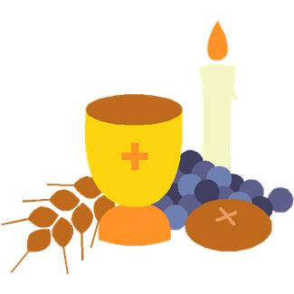

MOT D’ACCUEIL

En votre nom à tous et en mon nom personnel je souhaite la bienvenue parmi nous au Père ……………………. qui en sa qualité d’Evêque de ……………..
va conférer le Sacrement de Confirmation au groupe de jeunes de nos paroisses dont voici les noms :

Tous depuis plus d’un an se sont préparés sérieusement à ce « temps fort » de leur vie chrétienne.
Par les signes sacramentels de l’Imposition des mains et de l’Onction du Saint Chrême, l’Esprit-Saint va venir en eux avec la plénitude de ses dons pour en faire des chrétiens robustes, témoin courageux de la Foi et membres actifs de la Communauté Chrétienne.
Nous sommes heureux de vivre avec eux cet évènement si important et nous les accompagnons de toute notre affection et de notre prière fraternelle.
MESSAGE DU PAPE FRANÇOIS

C’est une invitation que je vous adresse à vous confirmands et à tous : demeurez solides sur le chemin de la foi avec une ferme espérance dans le Seigneur. Là se trouve le secret de notre chemin ! Lui nous donne le courage d’aller à contre-courant. Écoutez bien, les jeunes : aller à contre-courant ; cela fait du bien au cœur, mais il nous faut du courage pour aller à contre-courant et lui nous donne ce courage ! Il n’y a pas de difficultés, d’épreuves, d’incompréhensions qui doivent nous faire peur si nous demeurons unis à Dieu comme les sarments sont unis à la vigne, si nous ne perdons pas l’amitié avec lui, si nous lui faisons toujours plus de place dans notre vie. Ceci aussi et surtout si nous nous sentons pauvres, faibles, pécheurs, parce que Dieu donne force à notre faiblesse, richesse à notre pauvreté, conversion et pardon à notre péché. Il est si miséricordieux le Seigneur : si nous allons à lui, il nous pardonne toujours. Ayons confiance dans l’action de Dieu ! Avec lui nous pouvons faire de grandes choses ; il nous fera sentir la joie d’être ses disciples, ses témoins. Misez sur les grands idéaux, sur les grandes choses. Nous chrétiens nous ne sommes pas choisis par le Seigneur pour de petites bricoles, allez toujours au-delà, vers les grandes choses. Jeunes, jouez votre vie pour de grands idéaux !
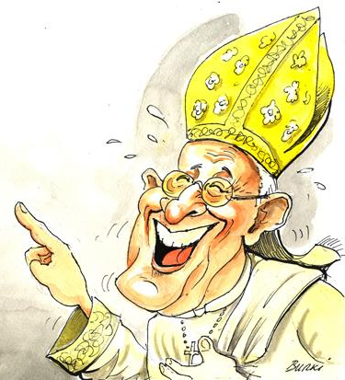A l’exemple de la Vierge Marie, qui sut si parfaitement ouvrir son cœur au Saint-Esprit et recevoir la Vie, nous avons besoin de nous laisser illuminer de sa lumière. Ainsi la foi dans le Christ mort et ressuscité pourra orienter toute notre existence. Ne soyons pas des chrétiens occasionnellement, juste dans certaines circonstances. Nous devons être des chrétiens à temps plein, totalement. Qu’il en soit ainsi !
CONSÉCRATION

Sainte Vierge Marie, Mère de Dieu et Mère des hommes, nous avons renouvelé tout à l’heure les promesses de notre Baptême. Nous savons que pour les tenir, ce sera parfois difficile ; c’est pourquoi, nous implorons avec une immense confiance ton assistance maternelle.

À ton Cœur Immaculé, nous consacrons nos personnes et nos vies ; nous te confions notre avenir. Garde-nous toujours dans ton Cœur. Tiens-nous par la main sur le chemin qui mène à Dieu. Préserve-nous des embûches de Satan. Aide-nous à progresser tous les jours dans la Foi et l’Espérance, dans l’Amour de Dieu et du prochain.

Ô Mère Bien Aimée, nous te confions aussi nos chers parents, nos parrains et nos marraines, nos éducateurs et tous nos amis. Conduis-les à Jésus.

Sainte Marie, Mère de l’Eglise, prie pour nous,
Maintenant et à l’heure de notre mort. AMEN.

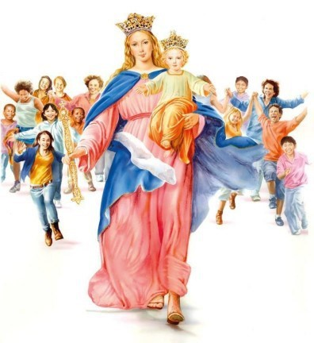
CHANT D’ENTRÉE

R : L’Esprit-Saint qui nous est donné
Fait de nous tous des Fils de Dieu
Appelés à la liberté glorifions Dieu par notre vie.

Nés de l’amour de notre Dieu
Fils de lumière, sel de la terre
Ferments d’amour au cœur du monde
Par la puissance de l’Esprit.

A son image il nous a faits
Pour nous aimer comme il nous aime,
Sa ressemblance reste gravée
Au fond des cœurs de ceux qui l’aiment.

Tous ceux qu’anime l’Esprit-Saint
Sont délivrés de toute peur
Et désormais fils adoptifs,
Ils sont devenus Fils du Père.

N’ayons pas peur d’être des saints
Puisque le Christ nous a aimés,
Ouvrons les portes à l’espérance,
Soyons des témoins de sa paix.
PRÉPARATION PÉNITENTIELLE

R : Kyrie eleison ! Christe eleison ! Kyrie eleison !
IMPOSITION DES MAINS : Tous ensemble recueillons-nous. Pensons aux confirmands d’aujourd’hui, à leur engagement, à tout ce que nous espérons pour eux, à tout ce que Dieu souhaite pour eux, et en silence, prions …
CHRISMATION : Pour recevoir l’onction, les confirmands, accompagnés de leur parrain ou marraine, s’approchent dd Mgr….. Le parrain ou la marraine qui accompagne chaque confirmand pose la main sur l’épaule de celui-ci.

PRIÈRE UNIVERSELLE

- Pour notre Pape François, pour notre Evêque …………. et l’ensemble des prêtres : que l’Esprit-Saint soit avec eux pour proclamer la Bonne Nouvelle et pour guider le peuple vers le chemin de la Vérité. Ensemble prions.

R. : Accueille au creux de tes mains, la prière de tes enfants.

- Pour les jeunes confirmands de notre secteur qui se préparent à accueillir l’Esprit-Saint dans leur vie, afin qu’ils croisent sur leur route des adultes heureux de croire et soucieux de porter la lumière de l’Evangile. Ensemble prions.

- Aujourd’hui encore l’Esprit-Saint agit au cœur du monde. Pour les peuples en difficultés, pour les personnes chargés de conduire ces pays afin qu’elles sachent demander et obtenir le soutien de l’Esprit-Saint dans ces temps de changements. Ensemble prions.

- Chaque jour, la Vierge Marie nous apprend à être attentifs à ce que le Seigneur nous demande. Avec elle, adressons au Père nos prières pour que le monde vive dans la paix et la joie que donne l'Esprit-Saint. Ensemble prions.

PROFESSION DE FOI

Monseigneur :
En vous levant, vous avez dit votre désir d’être confirmés. Déjà vous marchez à la suite de Jésus. Depuis votre baptême, vous avez parcouru un bon bout de chemin. Aujourd’hui, Jésus place sur votre route un signe nouveau, la confirmation, et il vous assure que son Esprit vous accompagne toujours. Ce sera comme un nouvel appel et un nouveau départ dans votre marche vers le Père.
Il n’est pas toujours facile de marcher vers le Père. Nous rencontrons bien des fois le mal, l’adversaire qui pousse au péché.

- Avec Jésus, acceptez-vous de lutter contre l’adversaire, contre le mal ? Nous le voulons.

Sur le chemin de la vie, vous pouvez mettre votre confiance en Dieu le Père, en Jésus, son Fils, et dans l’Esprit Saint.
Votre foi, je vous invite à la proclamer devant tous.

- Dieu est notre Père et le Père de tous les hommes. Par ce qu’il nous aime, il nous donne la vie et nous confie l’univers. Croyez-vous en Dieu le Père ? Nous croyons.

- Jésus est l’envoyé du Père pour être notre guide et notre sauveur. Il a vécu parmi nous. Par sa mort, il a détruit notre mort ; par sa résurrection il a fait triompher la vie. Croyez-vous en Jésus, le Fils du Père ? Nous croyons.

- L’Esprit Saint nous est donné par le Père et le Fils. Il nous rassemble en Eglise pour servir nos frères, être les témoins de Jésus, et célébrer les louanges du Père. Croyez-vous en l’Esprit de Jésus qui nous guide vers le Père ? Nous croyons.

- L’animateur invite l’assemblée à se lever, puis Monseigneur s’adresse à toute l’assemblée : Votre foi, c’est notre foi ; c’est la foi de l’Eglise. Aussi pouvons-nous chanter tous ensemble, unis par le même Esprit : L’assemblée répond en chantant : Un seul Seigneur, une seule foi, un seul baptême, un seul Dieu et Père.
PREMIÈRE LECTURE

Lecture du livre de la Genèse

Comme Abraham revenait d’une expédition victorieuse contre quatre rois, Melkisédek, roi de Salem, fit apporter du pain et du vin ; il était prêtre du Dieu très-haut. Il prononça cette bénédiction :
« Béni soit Abraham par le Dieu très-haut, qui a fait le ciel et la terre ; et béni soit le Dieu très-haut, qui a livré tes ennemis entre tes mains. » Et Abraham lui fit hommage du dixième de tout ce qu’il avait pris. Parole du Seigneur.

PSAUME

Comment rendrai-je au Seigneur tout le bien qu’il m’a fait ? J’élèverai la coupe du salut, j’invoquerai le nom du Seigneur.
R : Ô Seigneur, envoie ton Esprit,
qui renouvelle la face de la terre !

Il en coûte au Seigneur de voir mourir les siens ! Ne suis-je pas, Seigneur, ton serviteur, moi, dont tu brisas les chaînes ?

Je t’offrirai le sacrifice d’action de grâce, j’invoquerai le nom du Seigneur. Je tiendrai mes promesses au Seigneur, oui, devant tout son peuple.

Tu envoies ton souffle ; ils sont créés ; tu donnes à la terre un visage nouveau. Gloire au Seigneur à tout jamais ! Que Dieu se réjouisse en ses œuvres.

DEUXIÈME LECTURE

Lecture de la 1ère lettre de St Paul Apôtre aux Corinthiens

Frères, moi, Paul, je vous ai transmis ce que j’ai reçu de la tradition qui vient du Seigneur : la nuit même où il était livré, le Seigneur Jésus prit du pain, puis, ayant rendu grâce, il le rompit, et dit : « Ceci est mon corps, qui est pour vous. Faites cela en mémoire de moi ».
Après le repas, il fit de même avec la coupe en disant : « Cette coupe est la nouvelle Alliance en mon sang. Chaque fois que vous en boirez, faites cela en mémoire de moi ».
Ainsi donc, chaque fois que vous mangez ce pain et que vous buvez à cette coupe, vous proclamez la mort du Seigneur, jusqu’à ce qu’il vienne. Parole du Seigneur.

SÉQUENCE

- Le voici, le pain des anges, il est le pain de l’homme en route, le vrai pain des enfants de Dieu, qu’on ne peut jeter aux chiens.
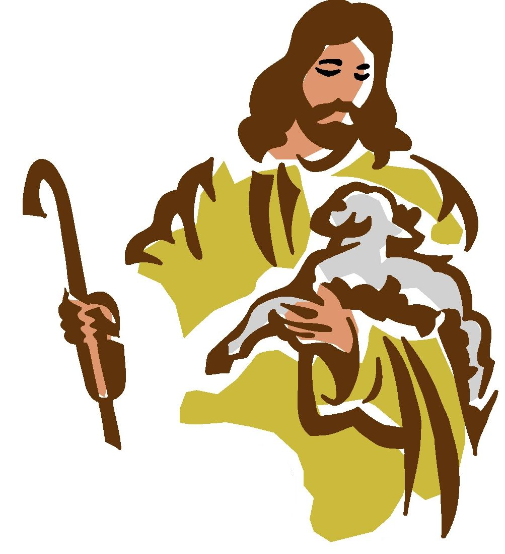
- D’avance il fut annoncé par Isaac en sacrifice, par l’agneau pascal immolé, par la manne de nos pères.

- Ô bon Pasteur, notre vrai pain, ô Jésus, aie pitié de nous, nourris-nous et protège-nous, fais-nous voir les biens éternels dans la terre des vivants.

- Toi qui sais tout et qui peux tout, toi qui sur terre nous nourris, conduis-nous au banquet du ciel et donne-nous ton héritage, en compagnie de tes saints. Amen.
ÉVANGILE

L’Esprit nous fait comprendre la Parole

Alléluia, Alléluia !
« Je prierai le Père, dit le Seigneur,
et il vous donnera un autre Défenseur
qui sera toujours avec vous. »
Alléluia, Alléluia !

Évangile de Jésus-Christ selon saint Jean :

Jésus disait à ses disciples :
« Si quelqu’un m’aime, il restera fidèle à ma parole ; mon Père l’aimera, nous viendrons chez lui, nous irons demeurer auprès de lui.
Celui qui ne m’aime pas ne restera pas fidèle à mes paroles.
Or, la parole que vous entendez n’est pas de moi : elle est du Père, qui m’a envoyé.
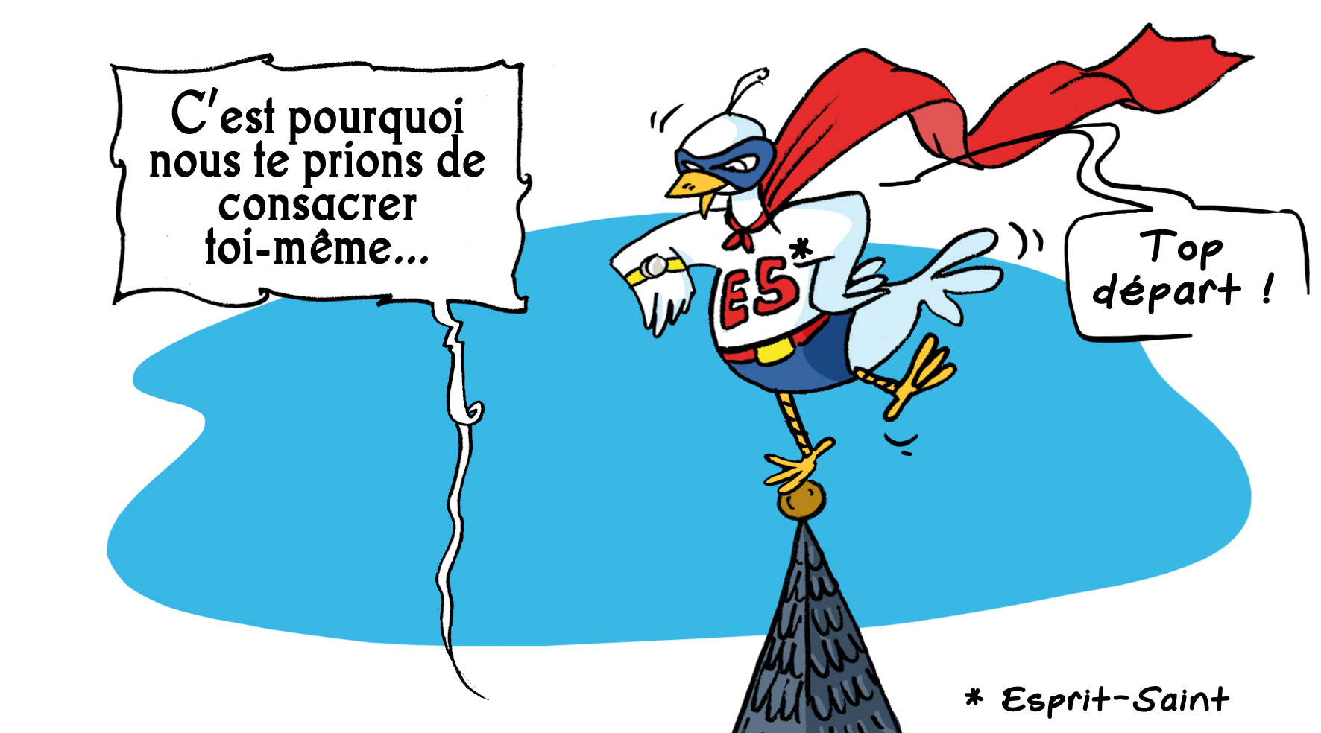Je vous dis tout cela pendant que je demeure encore avec vous ; mais le Défenseur, l’Esprit-Saint que le Père enverra en mon nom, lui, vous enseignera tout, et il vous fera souvenir de tout ce que je vous ai dit. »

